Три дня изменившие нас

3 - 7 декабря ребята Совета активов учащихся «ШАГ» посетили итоговое мероприятие Всероссийского конкурса «Добро не уходит на каникулы» в городе Сочи.

Своими впечатлениями делятся его участники.
Екатерина Плохих:
- На улице 3 декабря, снег, 5 часов утра, а мы уже в движении. Нас ждет дорога в аэропорт и два перелета на сбор в солнечный Сочи.
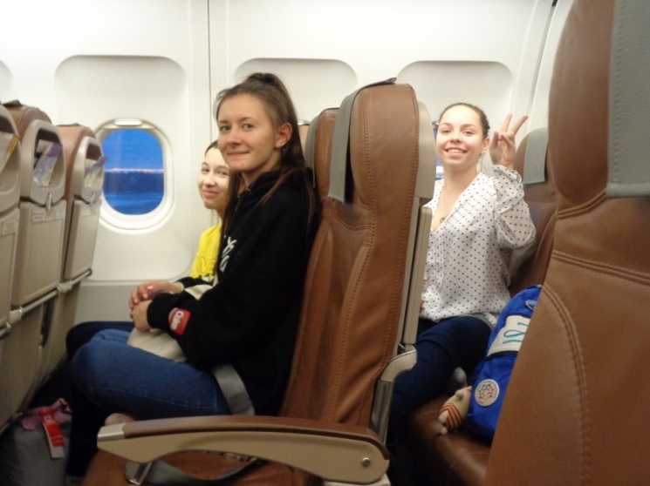

Наташа Талапина:
- В первый день мы познакомились с вожатой - Санжак Айлин и всем 8 отрядом, в котором оказалась наша делегация.
- 4 декабря в рамках проекта «Классные встречи» нас ждала необычная встреча с Андреем Ивановичем Платоновым - заместителем руководителя Федерального агентства по делам молодежи. Ребята задавали вопросы, а Андрей Иванович давал очень информативные ответы. Полтора часа пролетели очень быстро.
Екатерина Плохих:
- В этот же день мы всем сбором, а это около 400 человек, посетили Международный форум добровольцев 2019 в главном медиа-центре «Сириус». На форуме каждый из нас мог посмотреть различные интерактивные площадки. Мы познакомились с разными видами волонтерской деятельности.
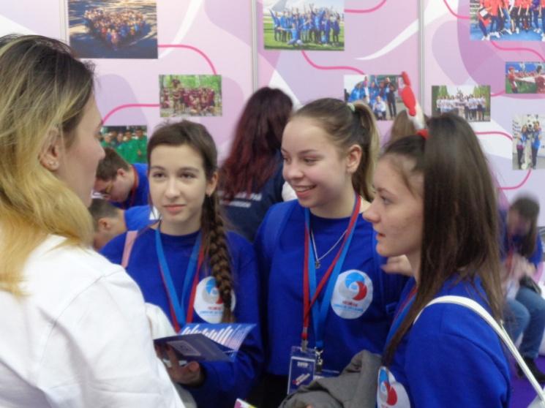 Дискуссия «Роль НКО и волонтеров в реализации национальных проектов» дала возможность встретиться с Голиковой Татьяной Алексеевной, зампредседателя правительства по вопросам социальной политики.
Мне очень понравились рассказ и ответы Анны Федермессер (Нюты), она учредитель благотворительного Фонда помощи хосписам «Вера».
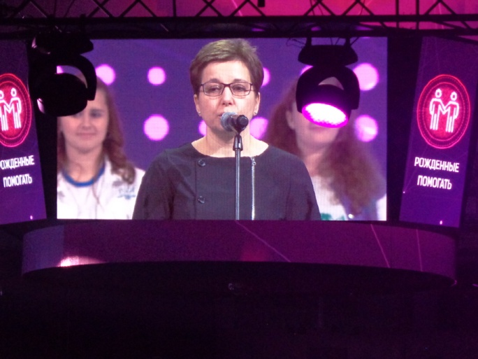

Наташа Талапина:
- 5 декабря у нас был наиболее насыщенный день, хоть и не с таким количеством мероприятий. В этот день мы побывали на финальном концерте Международного форума Добровольцев 2019. Он проходил на ледовой арене "Шайба".

Я увидела большое количество известных людей, которые вручали награды победителям и говорили добрые слова в адрес волонтеров. Мне очень приятно было там находиться и даже не хотелось уходить.
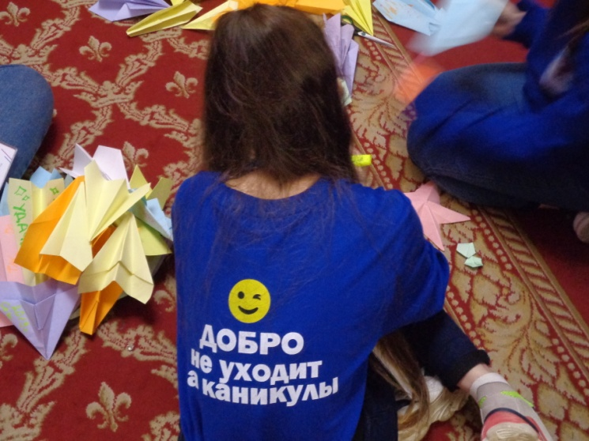
Екатерина Плохих:
- Вечером мы делали подарки другим отрядам и снимали видеоролик на тему «Только знать бы, что все не зря». А наша Виолетта стала главным создателем окончательного варианта ролика. За что её все благодарили.
Наташа Талапина:
- 6 декабря был завершающим днём нашего пребывания в Сочи, и поэтому нас решили отвезти на экскурсию по городу. Окончательной точкой оказался Зимний театр, в котором множество делегаций представляли свои проекты и прежде всего себя. Было очень интересно посмотреть на постеры ребят. Мы с девочками нашли для себя море идей. После представлений у нас был по плану спектакль, но никто не ожидал Rock-поэму. Было очень интересно познакомиться ещё и с таким жанром постановок.
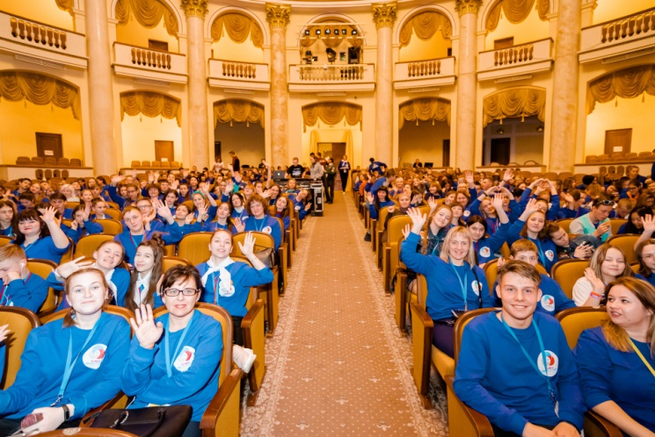
Вечернее дело принесло много добрых слов в адрес друг друга.

Оксана Владимировна Дорохина, куратор «ШАГа»
Я оставлю себе на память:
- Теплые слова коллег, которые, как и я, прекрасно понимают, как нам далась эта поездка.
- Бурные аплодисменты классных детей, которые умеют радоваться и поддерживать друг друга.
- Трёх девчонок, у которых теперь есть общие воспоминания и огромное желание творить добро.
- Интересных людей из разных уголков нашей необъятной родины, после общения с которыми, ты ощущаешь, что не одинок и что обязательно нужно бороться за то, во что ты веришь.
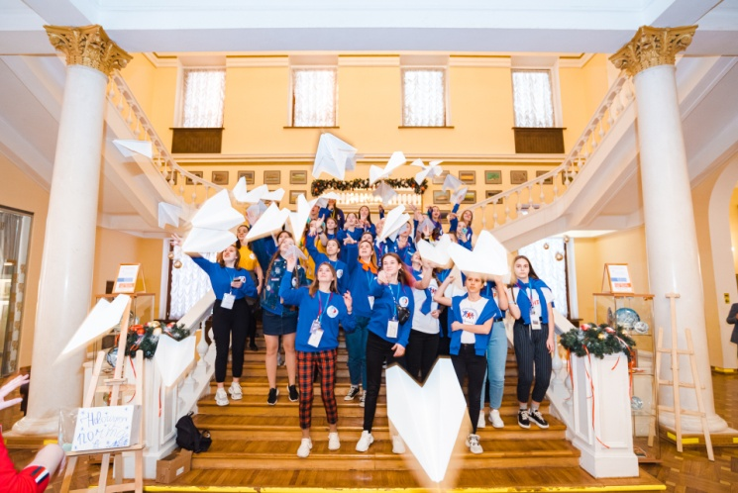
Каждое такое мероприятие даёт сильный импульс для творчества и интересной работы на благо людей.
ДОБРО никогда не уйдет на каникулы!

